Bad Orb

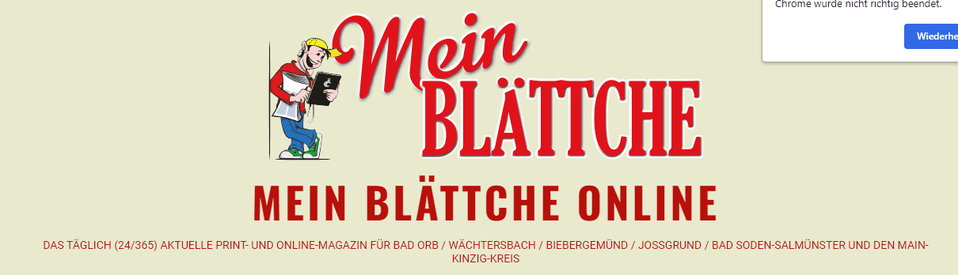

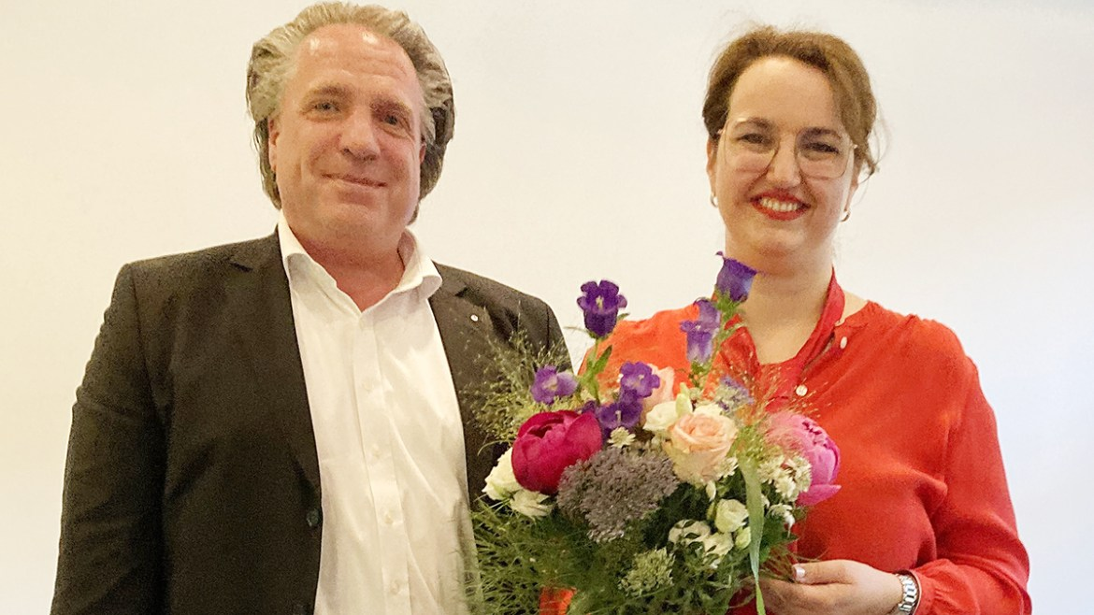„Wie Frauen und Männer kommunizieren“
12. Juni 2022
Bad Orb (LC/es). Ein Referat zum Thema „Spiele der Macht: Wie Frauen und Männer kommunizieren“ hielt Tatjana Oestreicher während des Clubabends des „Lions-Clubs Bad Orb-Gelnhausen 1963“ im Hotel an der Therme. Der Lions-Präsident 2021-22 Roman Oestreicher hatte seine Ehefrau um dieses interessante Referat gebeten.

Vortrag beim Lions-Club Bad Orb-Gelnhausen 1963
Tatjana Oestreicher ist zertifizierte Business-Coach für Führungskräfte und Teams in der DACH-Region. Mit maßgeschneiderten Leistungen ihrer Dachmarke „Oestreicher Coaching“ begleitet sie Führungskräfte, Teams und Organisationen. Ihr Herzensthema ist die Unterstützung und Begleitung von Frauen in Führungspositionen. „Die Herausforderungen ihrer Klientinnen wären so facettenreich wie die Frauen selbst. Doch eines hätten Frauen in Führung gemeinsam: Die Frage nach den Spielen der Macht. Großes Konfliktpotenzial und Show-Stopper in der Karriere der Frauen ist die sog. „Gläserne Decke“. Als Gläserne Decke würde eine unsichtbare Barriere bezeichnet, mit der Frauen oftmals ab dem mittleren Management trotz hoher Qualifikation konfrontiert würden und damit an ihre Karriere-Grenzen stoßen. Während männlichen Kollegen mit vergleichbarer Qualifikation dieser Aufstieg offensichtlich leichter gelänge.“
Sie sah die „Ursachen neben dem fehlenden Zugang zu informellen Netzwerken vor allem in stereotypen Rollenvorstellungen. Vor allem aufgrund familiärer Verpflichtungen und bestimmter, ihnen zugeschriebener Eigenschaften wie einer starken Emotionalität, die sie angeblich weniger für entsprechende Tätigkeiten geeignet machen würden„. Und: „Häufig stellen rein homosoziale Männergemeinschaften, von denen Frauen strukturell ausgeschlossen sind, einen weiteren relevanten Karrierekiller dar.“
Damit kam sie zur Macht-Frage: „Was bedeutet Macht? Welche Assoziationen werden in Frauen und Männern geweckt? Tatjana Oestreicher ging dieser Frage beim Lions Clubabend unter anderem nach. Von Assoziationen wie Machtmissbrauch und Unterdrückung bis hin zu Befähigung und Verantwortung. Der Umgang mit Macht sei in Unternehmen zwischen Frauen und Männern sehr unterschiedlich.“
Tatjana Oestreicher hat zum Weltfrauentag am 8. März 2022 einen Business-Club für Frauen ins Leben gerufen: „DIE ROTE KRAWATTE – Der Business-Club für Frauen in Führungspositionen“. Von FührungsFrau zu FührungsFrau mit Leichtigkeit, Leidenschaft und Lebensfreude zu Netzwerken, sich auszutauschen, Diversität zu leben, gemeinsam zu wachsen und erfolgreich zu sein.
Zum Bild: Beim Lions-Club Bad Orb-Gelnhausen 1963 referierte Tatjana Oestreicher auf Einladung des Lions-Präsidenten Roman Oestreicher zum Thema „Spiele der Macht: Wie Frauen und Männer kommunizieren“. Foto: Erich Spieker
Bad Orb, Lions-Club Bad Orb Gelnhausen

